Reactivos – Capítulo III

COMUNICACIONES OPTICAS

UNIVERSIDAD TECNICA DE AMBATO

FISEI – CARRERA DE INGENIERÍA EN TELECOMUNICACIONES

INTEGRANTES:

* Aldaz Saca Fabricio Javier
* Balseca Castro Josué Guillermo
* Chimba Amaya Cristian Orlando
* Ibarra Rojano Gilber Andrés
* León Armijo Jean Carlos
* Sivinta Almachi Jhon Richard
* Telenchana Tenelema Alex Roger
* Toapanta Gualpa Edwin Paul

NIVEL: 8vo SEMESTRE

PROFESOR: Ing. Juan Pablo Pallo

SEPTIEMBRE 2023 — ENERO 2024

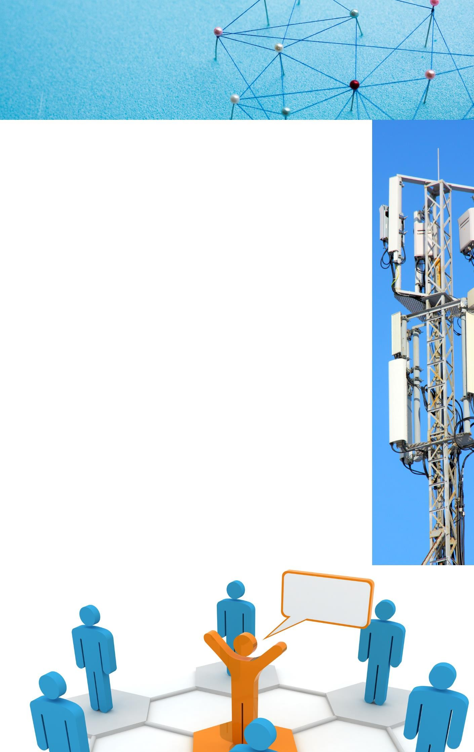

# INDICE DE CONTENIDO

Contenido

CUESTIONARIO 3

Pregunta 1 3

Pregunta 2 3

Pregunta 3 4

Pregunta 4 5

Pregunta 5 6

Bibliografía 8

**REACTIVOS CAPÍTULO IV**

## CUESTIONARIO

## Pregunta 1

**Enunciado**. – Seleccione la respuesta correcta

|  |  |
| --- | --- |
| **Establece guías para usuarios finales, consultores, contratistas, diseñadores, instaladores y administradores de la infraestructura de telecomunicaciones y sistemas relacionados.** | |
| **A** | TIA 606 |
| **B** | TIA 607 |
| **C** | TIA 600 |

## Respuesta correcta: A

**Justificación:**

TIA 606 establece guías para usuarios finales, consultores, contratistas, diseñadores, instaladores y administradores de la infraestructura de telecomunicaciones y sistemas relacionados.(Pérez et al., 2005)

## Pregunta 2

**Enunciado**. – Seleccione Verdadero o Falso

|  |  |
| --- | --- |
| **El propósito del cableado del backbone es proporcionar interconexiones entre cuartos de entrada de servicios de edificio, cuartos de equipo y cuartos de telecomunicaciones.** | |
| **A** | Verdadero |
| **B** | Falso |

## Respuesta correcta: a

**Justificación:**

## Cableado Backbone

* + El propósito del cableado del backbone es proporcionar interconexiones entre cuartos de entrada de servicios de edificio, cuartos de equipo y cuartos de telecomunicaciones.
  + El cableado del backbone incluye la conexión vertical entre pisos en edificios de varios pisos.
  + El cableado del backbone incluye medios de transmisión (cable), puntos principales e intermedios de conexión cruzada y terminaciones mecánicas.
  + El cableado vertical realiza la interconexión entre los diferentes gabinetes de telecomunicaciones y entre estos y la sala de equipamiento.(*Calidad de Servicio | Quality of Services (QoS) - ManageEngine NetFlow Analyzer*, n.d.)

## Pregunta 3

**Enunciado**. – Seleccione la respuesta correcta

|  |  |
| --- | --- |
| **Representan el segmento de red que se extiende entre la central telefónica del**  **operador y la vivienda del usuario y ese último tramo de conexión que llega hasta los hogares, es lo que conocemos como bucle de abonado o última milla.** | |
| **A** | Red de Distribución |
| **B** | Red de Acceso |
| **C** | Red Almacenamiento |

## Respuesta correcta: a

**Justificación:**

Las redes de acceso representan el segmento de red que se extiende entre la central telefónica del operador y la vivienda del usuario y ese último tramo de conexión que llega hasta los hogares, es lo que conocemos como bucle de abonado o última milla.

Telefónica, como propietaria de la red de acceso, está obligada a facilitar al resto de operadores un acceso directo (compartido o desagregado) al bucle de abonado, así como el acceso físico a sus conductos e infraestructura pasiva.(*¿Qué Es Calidad de Servicio o QoS? - Definición En Computer Weekly*, n.d.):

## Pregunta 4

**Enunciado**. – Seleccione la respuesta correcta

|  |  |
| --- | --- |
| **Implica la utilización de información geográfica y tecnologías de mapeo para**  **planificar y diseñar la implementación de redes de fibra óptica hasta el hogar.** | |
| **A** | FTTx |
| **B** | FTTHx |
| **C** | FTTH |

## Respuesta correcta: B

**Justificación:**

El diseño geo referenciado para redes FTTH (Fiber-to-the-Home) implica la utilización de

información geográfica y tecnologías de mapeo para planificar y diseñar la implementación de redes de fibra óptica hasta el hogar. (“Historia Del Celular: Sus Antecedentes y Sus

Características,” n.d.)

## Pregunta 5

**Enunciado**. – Seleccione Verdadero o Falso

|  |  |
| --- | --- |
| **Red de Distribución es el conjunto de cables, tuberías, bloque de conexión, cajas, etc. desde el armario hasta las tomas de abonados.** | |
| **A** | Verdadero |
| **B** | Falso |

## Respuesta correcta: A

**Justificación:**

|  |  |
| --- | --- |
| **Término** | **Descripción** |
| **Proyectista** | Persona encargada de realizar y facilitar proyectos. |
| **Georreferenciación** | Posicionamiento de objetos espaciales dentro del globo  terráqueo. |
| **UTM** | Sistema de coordenadas universal basado en la  proyección transversa de Mercator. |
| **WGS84** | Sistema de coordenadas cartográficas para localizar  puntos en la Tierra. |
| **Escala** | Relación entre una longitud y su representación en un  mapa, plano o fotografía. |
| **Planta Externa** | Medio de enlace entre las centrales telefónicas y los  clientes. |
| **Plano** | Representación a escala de detalles a nivel de ingeniería. |
| **Planimetría** | Plano base o cartográfico. |
| **AMG** | Salida de un medio de acceso. |
| **Edificio** | Construcción habitable con fines residenciales,  comerciales, industriales, etc. |
| **Red Local de CNT E.P.** | Conjunto de cables, canalizaciones, armarios de  distribución, etc. que se distribuye en la ciudad. |
| **Red de Distribución** | Conjunto de cables, tuberías, bloque de conexión, cajas,  etc. desde el armario hasta las tomas de abonados. |
| **Acometida Telefónica** | Elementos que conectan la red local de CNT E.P. con la  red de distribución del edificio o urbanización. |
| **Armario de Distribución** | Lugar de conexión de la red telefónica interna de la  urbanización con la red local de CNT E.P. |
| **Cable Multipar** | Conjunto de pares de cobre dentro de una cubierta  común. |
| **Par Telefónico** | Dos conductores de cobre con aislantes. |
| **Línea Telefónica** | Par de la red local que conecta a un abonado. |

|  |  |
| --- | --- |
| **Canalización** | Conjunto de tuberías subterráneas entre pozos de  revisión para el tendido y empalme de cables. |
| **Pozo de Revisión** | Cámara subterránea para la interconexión de secciones  de canalización. |
| **Abonado** | Persona que ha contratado los servicios de  telecomunicaciones. |
| **Toma o Salida** | Punto de conexión final del par telefónico en la red. |
| **Bloques de Conexión** | Dispositivos para conectar la red de CNT E.P. con la red  interna de la urbanización. |
| **Aparato Telefónico** | Dispositivo para transmisión y recepción de voz y  señalización. |
| **Central Privada de Abonado (PBX)** | Sistema de comunicación interna de un edificio y con el  exterior. |
| **Caja de Distribución Óptica** | Caja para distribución óptica de fibra a los abonados. |
| **ONT** | Modem óptico de conexión para abonados. |
| **Roseta Óptica** | Conexión de fibra óptica con ONT. |
| **Caja de Distribución Óptica (aérea**  **y subterránea)** | Caja para distribución óptica de fibra hacia los  abonados. |
| **Caja de Conexión de Piso** | Distribución óptica de fibra entre Riser y abonados. |
| **Caja Doble Conexión** | Distribución óptica utilizada en edificios para albergar  Splitters y realizar conexión entre fibras. |
| **Armario Óptico** | Caja para distribución óptica masiva y conexión entre  fibras. |
| **OLT** | Elemento activo de la red GPON en la Oficina Central. |
| **Splitter** | Elemento divisor óptico. |
| **ODF** | Elemento terminal de fibra para conexión y terminación  de fibras. |
| **Empalme de Fibra** | Conexión o continuidad de fibras ópticas mediante  fusión de hilos. |

(Rodriguez et al., 2010)

## Bibliografía

*Calidad de servicio | Quality of Services (QoS) - ManageEngine NetFlow Analyzer*. (n.d.). Retrieved January 10, 2024, from https://[www.manageengine.com/latam/netflow/calidad-de-servicio-](http://www.manageengine.com/latam/netflow/calidad-de-servicio-) qos.html

Historia del celular: sus antecedentes y sus características. (n.d.). *Https://Humanidades.Com/*. Retrieved January 12, 2024, from https://humanidades.com/historia-del-celular/

Pérez, J., Banegas Carles Esquerré Jordi Gual Luis Lada Carlos López Carlos Mira Emilio Ontiveros Ramón Palacio Crisanto Plaza María Rotondo, J., & Luis Redondo Jaime Castellano Pablo Pérez Sergio

Ramos Vanessa Ruano, J. (2005). *Comunicaciones móviles e inalámbricas*.

*¿Qué es Calidad de servicio o QoS? - Definición en Computer Weekly*. (n.d.). Retrieved January 10, 2024, from https://[www.computerweekly.com/es/definicion/Calidad-de-servicio-o-QoS](http://www.computerweekly.com/es/definicion/Calidad-de-servicio-o-QoS)

Rodriguez, R., Gámez, M. . O. R., Perdomo, MsC. R. H., Hidalgo, Lic. L. T., & Escalona, Lic. L. G. (2010).

Telefonía móvil celular: origen, evolución, perspectivas. *Ciencias Holguín*, *11*(1). <http://www.ciencias.holguin.cu/index.php/cienciasholguin/article/view/299>